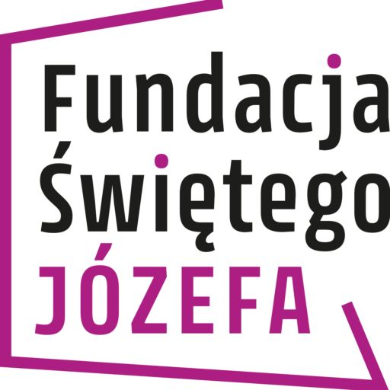

Szanowni Księża i Bracia,

Solidarność w modlitwie
W pierwszy piątek Wielkiego Postu po raz kolejny będziemy obchodzić Dzień modlitwy i solidarności z osobami skrzywdzonymi. Ta duszpasterska inicjatywa, ustanowiona przez Konferencję Episkopatu Polski, jest sposobem duchowego wsparcia osób, które doświadczyły wykorzystania seksualnego.
Zachęcamy wszystkich do włączenia się w to wydarzenie. Na stronie www.wspolnotazezranionymi.pl można pobrać materiały, które pomogą w przeżyciu tego dnia. Są to: Komunikat abp. Wojciecha Polaka na temat Dnia solidarności, wprowadzenie do Eucharystii oraz modlitwa wiernych, propozycja modlitwy we wspólnocie parafialnej/zakonnej lub grupie formacyjnej, plakat oraz rozważania Drogi Krzyżowej. Tegoroczne rozważania napisane przez o. Mateusza Filipowskiego OCD, zrodziły się z głębokiego wsłuchania w głos osób skrzywdzonych. To właśnie ich historie – pełne bólu, ale i światła nadziei, które mimo wszystko w nich jaśnieje – stały się źródłem refleksji i inspiracją modlitwy.

Solidarność na co dzień
Drodzy Księża i Bracia, dzięki Waszemu wsparciu każdego dnia możemy towarzyszyć tym, którzy doświadczyli cierpienia. Wierzymy, że solidarność nie ogranicza się do jednego gestu czy chwili – to wrażliwość, wsłuchanie się w potrzeby i konkretne działania. Dziękujemy, że razem wprowadzamy w życie prawdziwą – codzienną solidarność.
Dzięki Wam w 2024 r. udzieliliśmy pomocy 131 osobom skrzywdzonym: 61 osób otrzymało wsparcie bezpośrednie poprzez finansowanie psychoterapii, pomocy psychiatrycznej, zakupu lekarstw, pomocy prawnej, edukacyjnej i duchowej; 26 osób skorzystało z pomocy w ramach grantów złożonych przez diecezje i zakony; 44 osoby uzyskały wsparcie poprzez porady prawno-kanoniczne oraz przez telefon wsparcia Siostry dla Skrzywdzonych.
Uruchomiliśmy projekt BEZPIECZNI – scenariusze katechez z elementami prewencji wykorzystania seksualnego na wszystkie etapy edukacji. Zawiera on materiały audiowizualne dla uczniów oraz podcasty szkoleniowe dla nauczycieli. Dostarczyliśmy ponad 14 000 egzemplarzy tego podręcznika do wszystkich diecezji. Wiemy, że dla katechetów stanowi on bardzo dobre narzędzie do pracy z dziećmi i młodzieżą.
Na stronie www.fsj.org.pl uruchomiliśmy Strefę Wiedzy – specjalistyczną czytelnię dedykowaną rodzicom, nauczycielom oraz duchownym zawierającą artykuły z zakresu duchowości i psychologii. Znajduje się tam obecnie 45 artykułów napisanych przez specjalistów.
Dzięki Waszemu wsparciu przeprowadziliśmy lub finansowaliśmy szkolenia dla osób pomagających osobom skrzywdzonym lub zaangażowanych w prewencję. Z różnych form kształcenia, prowadzonych stacjonarnie lub online, skorzystało ok 8000 osób.
To dzięki Wam razem z portalem dominikanie.pl wydajemy serię podcastów Odbudujmy DOM. Rozmowy ze specjalistami na temat budowania zdrowego duszpasterstwa mają już w sumie blisko 80 000 wyświetleń!
To tylko kilka działań, które podejmujemy dzięki Waszemu wsparciu! W sumie w 2024 r. granty sfinansowane lub działania zrealizowane przez FSJ objęły blisko 1 200 000 beneficjentów. To realny wkład w budowanie kultury ochrony dzieci i młodzieży w Kościele w Polsce.
Dzięki Wam możemy kontynuować te działania także w roku 2025!
Zarząd Fundacji Świętego Józefa
Marta Titaniec
ks. Janusz Łuczak SAC
www.fsj.org.pl

Fundacja Świętego Józefa Konferencji Episkopatu Polski
Skwer Kardynała Stefana Wyszyńskiego 6, 01-015 Warszawa

